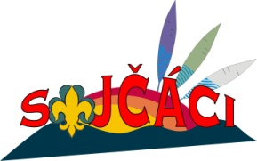
Přihláška na tábor střediska Sojčáci Děčín
Jméno: Příjmení:
Rodné číslo: /
Adresa:
Telefon:
Podpis účastníka:
Zástupce dítěte, kterého bude možno v případě nutnosti kontaktovat během tábora:
Jméno: Příjmení:
Adresa:
Telefon:
Email: @
Souhlasím se všemi údaji, které byly uvedeny v informačním dopise, a přihlašuji své dítě na letní skautský tábor. Zároveň souhlasím s využitím fotografií a audio/video materiálu mého dítěte, který bude pořízen na táboře, k propagaci a fotodokumentaci střediska Sojčáci Děčín.
V Děčíně dne 2017
Podpis zákonného zástupce:
Pomoci mohu (nehodící se škrtněte):
13. července 2017 ano/ne
14. července 2017 ano/ne
15. července 2017 ano/ne
30. července 2017 ano/ne
Jiná možnost

Každý účastník tábora je povinen se řídit táborovým řádem a podřídit se všem pokynům vedoucích tábora. Nedodržení táborového řádu může být potrestáno i vyloučením z tábora.

